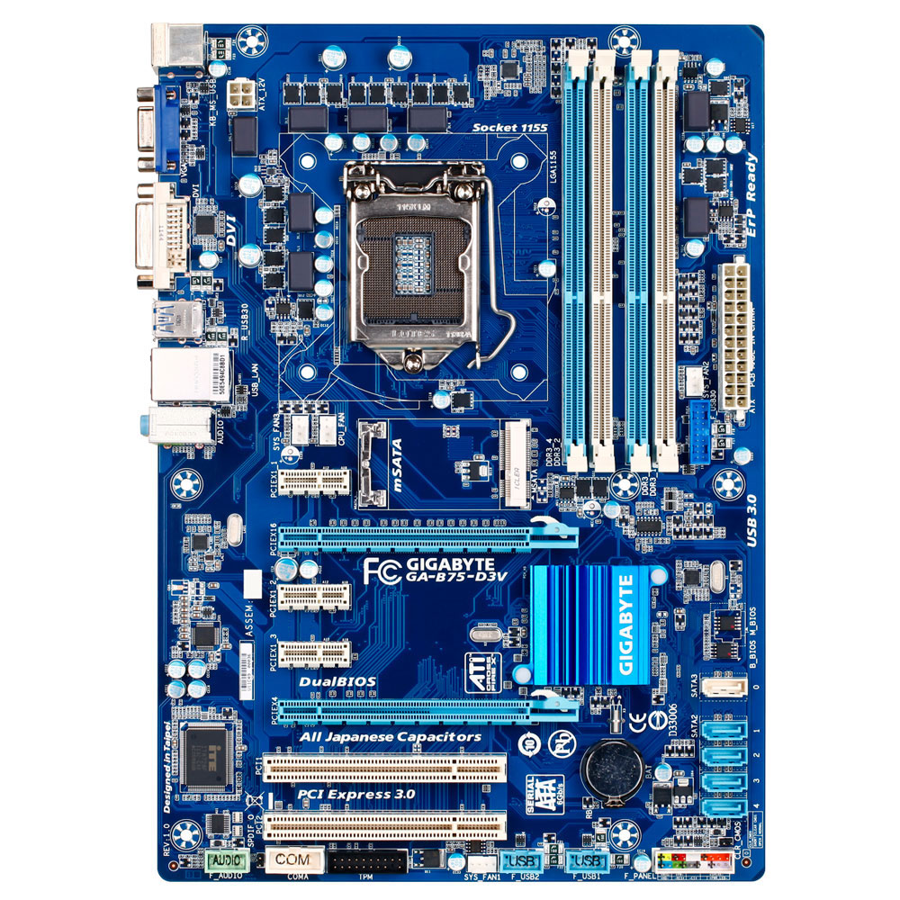

2

3

6

8

11

12

10

9

7

4

1

13

5

14

15

Nom :

Fonction :

1

Nom :

Fonction :

2



Nom :

Fonction :

3

Nom :

Fonction :

4

Nom :

5

Fonction :



6

Nom :

Fonction :

Nom :

Fonction :

7

Nom :

Fonction :

8

Nom :

9

Fonction :

Nom :

10

Fonction :

Nom :

11

Fonction :

Nom :

12

Fonction :

Nom :

13

Fonction :

Nom :

Fonction :

14

Nom :

Fonction :

15



Nom :

Fonction :